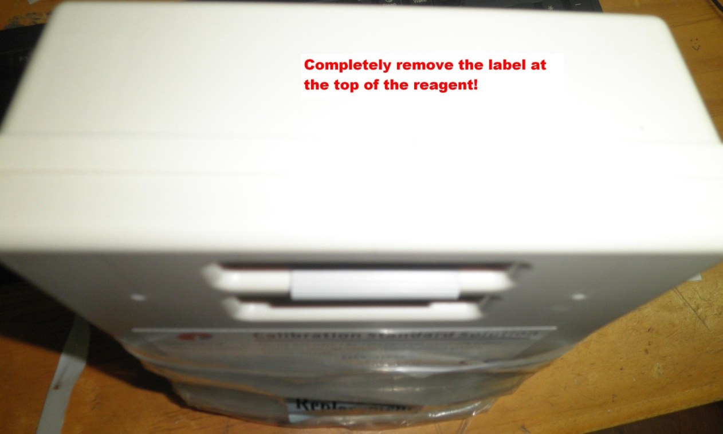Step 1: (Reagent Pack)

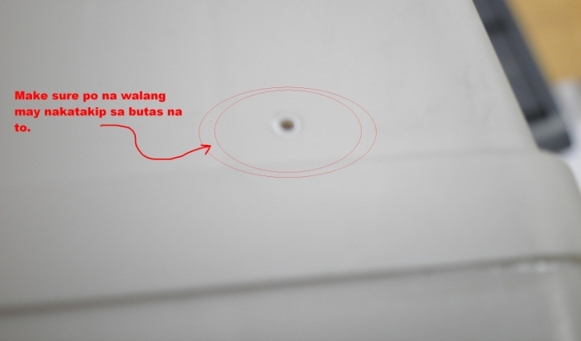Check po natin mismo ang reagent pack. Dapat po natanggal natin an white sticker. Dapat po walang may nakatakip sa maliit na butas sa taas ng reagent pack, kasi ito po yong pinaka exhaust nya. Kung ito an pinakaroot ng problem natin Click po natin ang: from the main screen, select po natin an “calibrate” nasa number to two po yan, tapos select po natin an “2-two point Calibration” then ok nap o yan…

Kung hindi naman proceed po tayo sa next step.

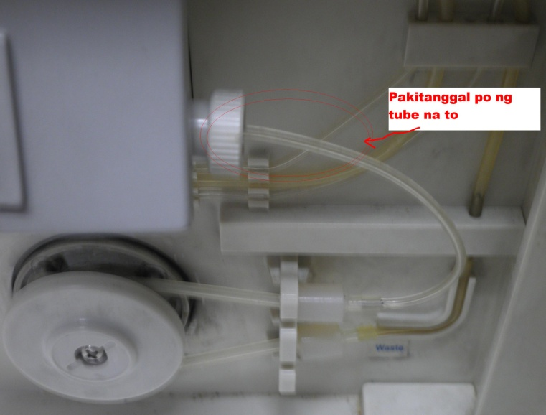

Step 2: (Blockage checking – right side)

* Tangalin po natin yong tube na to na nakaconnect sa taas.
* Connect po natin itong dulo nito sa may tubig
* Manually rotate po natin an pump motor’s head counter clockwise po

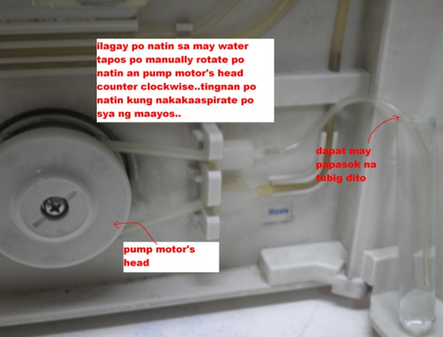Pagperform po natin nito..dapat makikita po natin na nagfflow yong water sa tube.

Kapag hnd po nagfflow yong water, check po natin ang tube na papuntang waste.

* 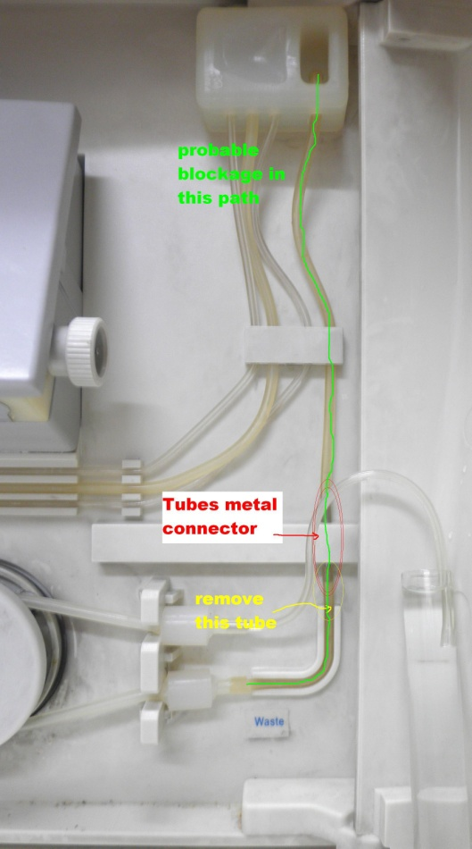Tanggalin po natin an tube na nasa baba, tapos kunin po natin ang acupuncture needle na nasa service kit po natin
* Insert po natin ito doon po sa metal probe para po matanggal an blockage sa part na yon..
* Check din po natin sa ibang part baka nandon po ang blockage.

Careful lang po tayo sa paggamit ng acupuncture needle.

